ממן 17 – אופיר שרוני

1. א.
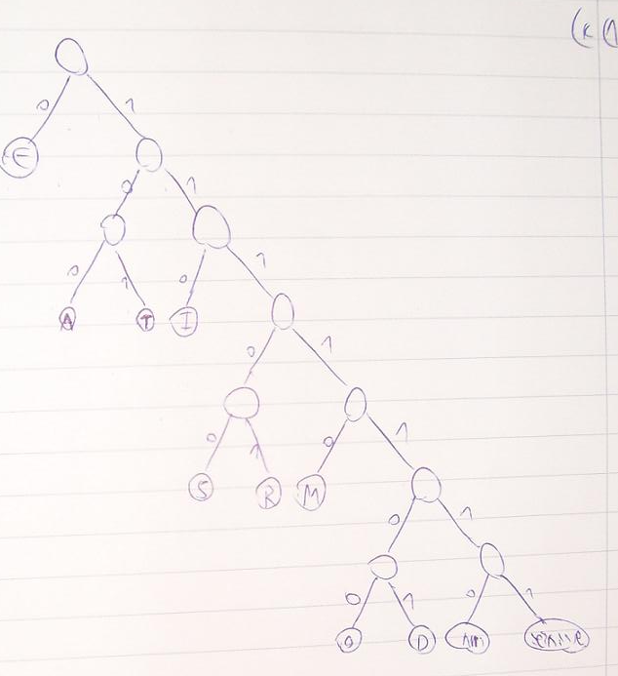

ב. ניקח דוגמא בה התו השכיח ביותר מופיע 45 פעמים בקובץ והתו הכי פחות שכיח (התו ה -256 בשכיחותו) מופיע 30 פעמים בקובץ. בדוגמא זו, 45/30 = 1.5, ולכן אנו עומדים בתנאי השאלה.
מכיוון שהשכיחות הגדולה ביותר לא כפולה מהשכיחות הקטנה ביותר, סכום שתי השכיחויות הקטנות ביותר גדול מכל שכיחות אחרת, ולכן ממוקם מיד בסוף התור. סכום חיבור שתי השכיחויות הבאות גדול מכל השכיחויות לבדן, ואף מהסכום של כל שתי שכיחויות קודמות. לכן, מתוך 256 שכיחויות מתקבלים 128 סכומי-שכיחויות שעדיין מקיימות את תנאי השאלה.
על כן, עץ ההופמן שיתקבל יהיה עץ שלם לחלוטין, כלומר, עץ עם 256 עלים באותה הרמה.
מכיוון שרמת השכיחות הגבוהה שווה לרמת השכיחות הנמוכה, הפרש האורכים ביניהם הוא 0.

2. א.

מילות הקוד שהתקבלו מאלגוריתם הופמן הם:
f1: 00
f2: 01
f3: 10
f4: 11

העץ המתקבל:

1F
F4
3F
F2
מעץ זה ניתן להסיק:

- F1 ≤ f2 ≤ f3 ≤ f4. בפרט, f1 ≤ f2 וגם f3 ≤ f4, שכן הבן השמאלי של צומת קטן/שווה לבן הימני ע"פ האלגוריתם, שבוחר את המינימלי להיות בן שמאלי.
- הסכום f1+f2 גדול מכל אחד מהשכיחויות f3,f4. (אם היה סכום זה קטן מ f3/f4, העץ המתקבל לא היה שלם).
- מהמסקנה הראשונה נובע: f1+f2 ≤ f3+f4, שכן הצומת המאחד את הסכום f1+f2 הוא בן שמאלי של השורש ואילו הצומת המאחד את f3+f4 הוא בן ימני.

ב. לא יתכן עץ הופמן כזה, כיוון שעץ זה הוא עץ בינארי לא מלא, ישנו צומת עם בן אחד בלבד. בנוסף על כל שכיחות להיות עלה בעץ הופמן.
עץ המייצג שכיחויות אלו (עץ לא מלא):
F4
3F
F2
1F
גם על פי מילות הקוד ניתן להסיק על הבעיה, שכן אינם קודי תחיליות: ישנה מילת קוד, כגון 1, המהווה גם תחילית של מילות קוד אחרות (11,10).

ג. קיימת סדרת שכיחויות היוצרת עץ שמאלני. בהינתן סדרת שכיחויות ממוינת, התנאי שצריך להתקיים:
Fi > 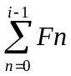

כלומר, שכיחות i צריכה להיות גדולה ממש מסכום כל השכיחויות לפניה. גדולה ממש מכיוון שעל כל שכיחות (פרט לשכיחות הראשונה) להיות בן ימני של צומת, שבנו השמאלי הוא סכום השכיחויות עד כה.
לדוגמא, עבור סדרת השכיחויות 1,2,4,8,16 מתקבל העץ הבא:

31
15
16
7
8
3
4
1
2

3. אוכיח שעץ בינארי לא מלא לא יכול לייצג קוד תחיליות אופטימלי.
עץ בינארי לא מלא הוא עץ בו יש לפחות צומת אחת בעלת בן יחיד. בן יחיד זה יכול להיות עלה, או צומת פנימי בעץ.

ניתן להוכיח את הטענה בשלילה: נניח שקיים עץ בינארי לא מלא המספק קוד תחיליות אופטימלי.
ניקח את צומת T בעץ, המהווה בן יחיד (ללא אח).
מקרה א - T הוא עלה:
נניח, ללא הגבלת הכלליות, ש T הוא בן שמאלי, כלומר אליו מובילה הקשת 0.
הקידוד של T הוא הקידוד הניתן במסלול משורש העץ ועד אביו של T + 0 (שכן T הוא בן שמאלי).
קידוד זה של T אינו אופטימלי, ומבזבז מקום: ניתן לקצר את קידודו של T לקידוד של אביו בלבד, מבלי ליצור התנגשות עם אף תו אחר (אביו של T הוא אינו עלה בעץ ולכן לא מייצג תו).
מקרה ב – T הוא צומת פנימי בעץ:
מקרה זה פשוט יותר להבנה. במקרה זה, ל T יש רק בן אחד. עצם העובדה שקיים NULL בבן השני של T מהווה בזבוז של מקום, מכיוון שקוד המיוצג ע"י בן של T יהיה קצר יותר מקוד המיוצג ע"י צאצא של הבן הקיים של T.
בכך סתרנו את הטענה שקיים עץ בינארי לא מלא המייצג קוד תחיליות אופטימלי.

